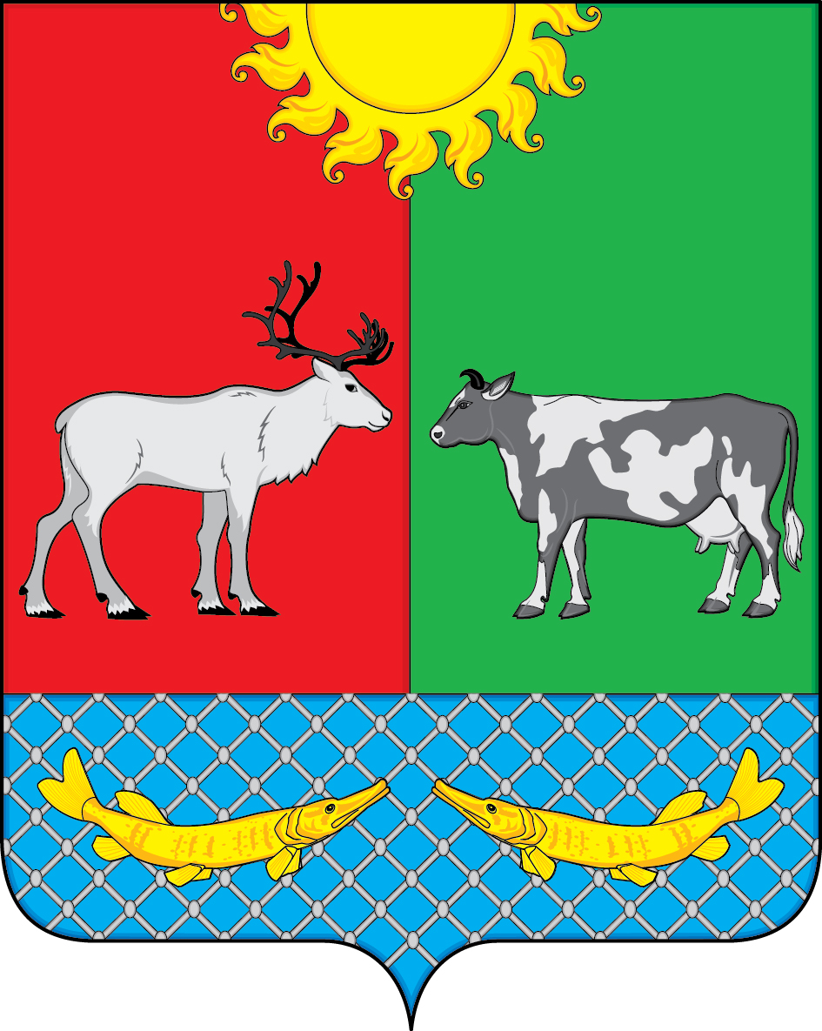
ПРОЕКТ
СОВЕТ ДЕПУТАТОВ МУНИЦИПАЛЬНОГО ОБРАЗОВАНИЯ
«КОТКИНСКИЙ СЕЛЬСОВЕТ» НЕНЕЦКОГО АВТОНОМНОГО ОКРУГА

21 - е заседание 6 -го созыва

РЕШЕНИЕ

О внесении изменения в Порядок
обеспечения гарантий главе
муниципального образования
«Коткинский сельсовет»
Ненецкого автономного округа

В соответствии со статьей 12 закона Ненецкого автономного округа от 24.12.2018 № 26-ОЗ «Об окружном бюджете на 2019 год и на плановый период 2020 и 2021 годов», Законом Ненецкого автономного округа от 01.07.2008 № 35-ОЗ «О гарантиях лицам, замещающим выборные должности местного самоуправления в Ненецком автономном округе», Уставом муниципального образования «Коткинский сельсовет» Ненецкого автономного округа», Совет депутатов МО «Коткинский сельсовет» НАО РЕШИЛ:

1. Внести следующее изменение в Порядок обеспечения гарантий главе муниципального образования «Коткинский сельсовет» Ненецкого автономного округа, утвержденный Советом депутатов МО «Коткинский сельсовет» НАО от 05.07.2011 № 2 :
1.1. Абзац 2 пункта 2 статьи 2 изложить в следующей редакции:
«- ежемесячное денежное вознаграждение в размере 25 794,35 рублей;».

2. Настоящее решение вступает в силу с 1 августа 2019 года, и подлежит официальному опубликованию (обнародованию).

Глава МО «Коткинский сельсовет» НАО Н.В.Коткин

Село Коткино НАО
00.05.2019 №

